Отчёт по лабораторной работе №8
  - дисциплина: Архитектура компьютера
Гайдук Софья Сергеевна
Содержание

1. Цель работы
Приобрети навыки написания программ с использованием циклов и обработкой аргументов командной строки.

2. Выполнение лабораторной работы
Создадим каталог для программ лабораторной работы № 8, перейдем в него и создадим файл lab8-1.asm. Проверим его наличие (рис. 1).
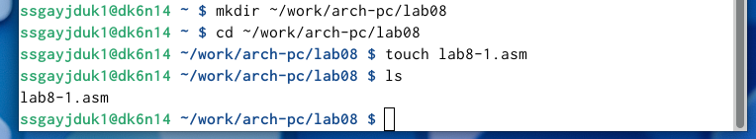
Рисунок 1: image1
Введем в файл lab8-1.asm текст программы из листинга 8.1. Создадим исполняемый файл и проверим его работу (рис. 2).
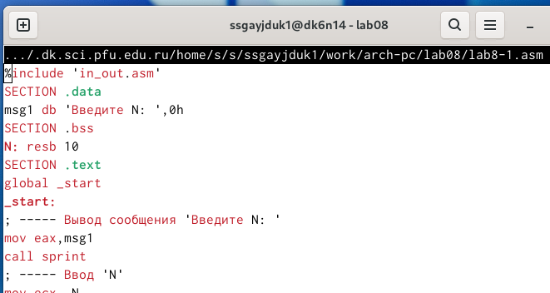
Рисунок 2: image2

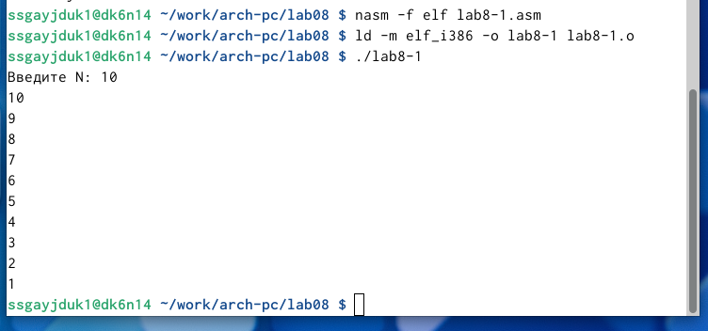
Рисунок 3: image3
Изменим текст программы добавив изменение значение регистра ecx в цикле: (рис. 4).
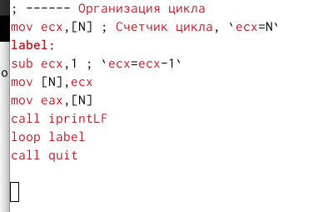
Рисунок 4: image4
Создадим исполняемый файл и проверим его работу (рис. 5).
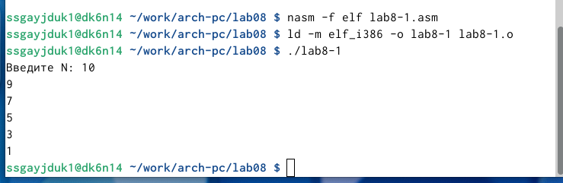
Рисунок 5: image5
Регистр принимает значения ecx все значения от 0 до 10 в цикле. Число проходов цикла не соответствует значению N введенному с клавиатуры, так как выволняется дважды вычитание: sub ecx, 1 и loop label.
Внесем изменения в текст программы добавив команды push и pop (добавления в стек и извлечения из стека) для сохранения значения счетчика цикла loop (рис. 6).
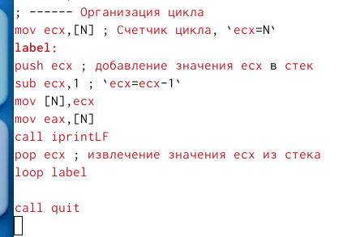
Рисунок 6: image6
Создайте исполняемый файл и проверьте его работу (рис. 7).
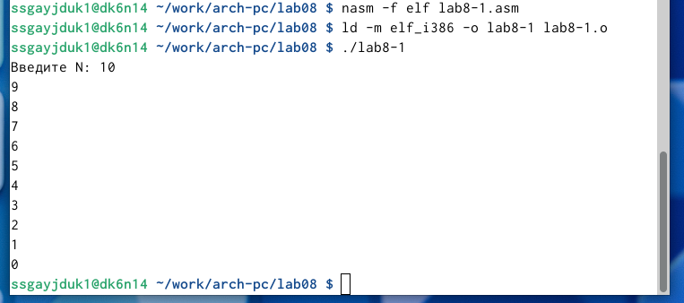
Рисунок 7: image7
Число проходов цикла, в данном случае, соответствует значению N введенному с клавиатуры.
Создадим файл lab8-2.asm в каталоге ~/work/arch-pc/lab08, проверим его наличие и введем в него текст программы из листинга 8.2 (рис. 8).
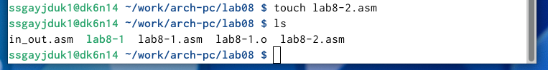
Рисунок 8: image8

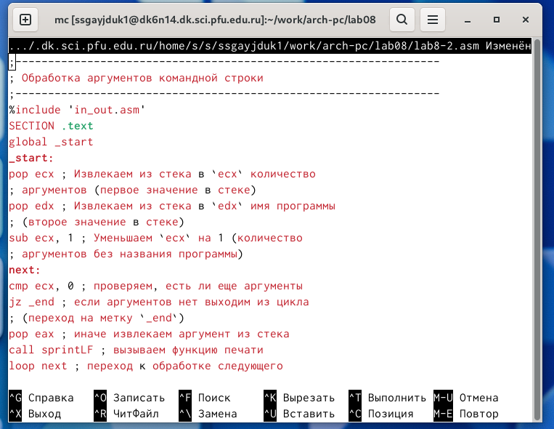
Рисунок 9: image9
Создадим исполняемый файл и запустим его, указав аргументы: аргумент1 аргумент 2 ‘аргумент 3’ (рис. 10).
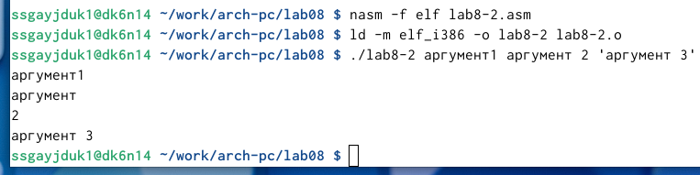
Рисунок 10: image10
Программой было обработано 4 аргумента.
Создадим файл lab8-3.asm в каталоге ~/work/archpc/lab08 и введем в него текст программы из листинга 8.3 (рис. 11).
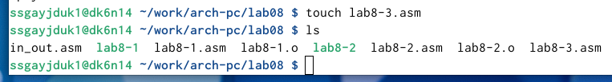
Рисунок 11: image11

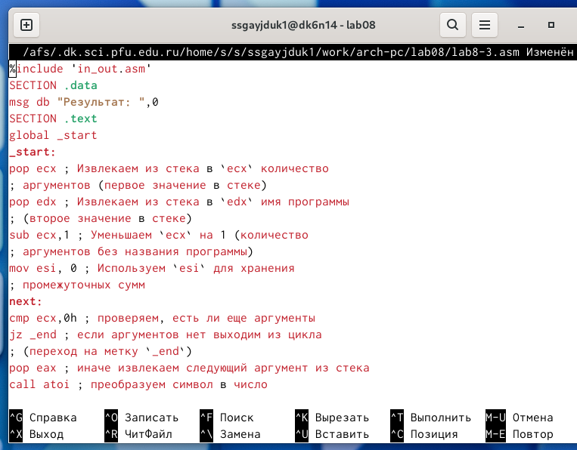
Рисунок 12: image12
Создадим исполняемый файл и запустим его, указав аргументы 12, 13, 7, 10, 5 (рис. 13).
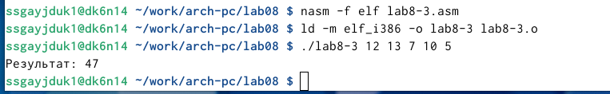
Рисунок 13: image13
Изменим текст программы из листинга 8.3 для вычисления произведения аргументов командной строки (рис. 14).
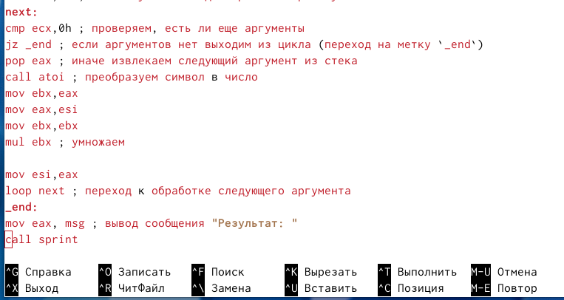
Рисунок 14: image14

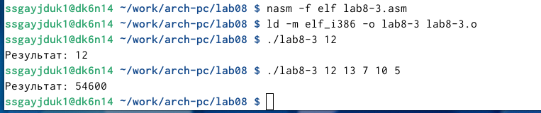
Рисунок 15: image15

3. Задания для самоятоятельной работы
Создадим файл lab8-4.asm в каталоге ~/work/archpc/lab08 (рис. 16).
Рисунок 16: image16
Напишем программу, которая находит сумму значений функции f(x) для x=x1,x2,…,xn, т.е. программа должна выводить значение f(x1)+f(x2)+…+f(xn). Значения xi передаются как аргументы. Вид функции f(x) номер 6 в соответствии с вариантом, полученным при выполнении лабораторной работы №6. Создадим исполняемый файл и проверим его работу на нескольких наборах x=x1,x2,…,xn (рис. 17).
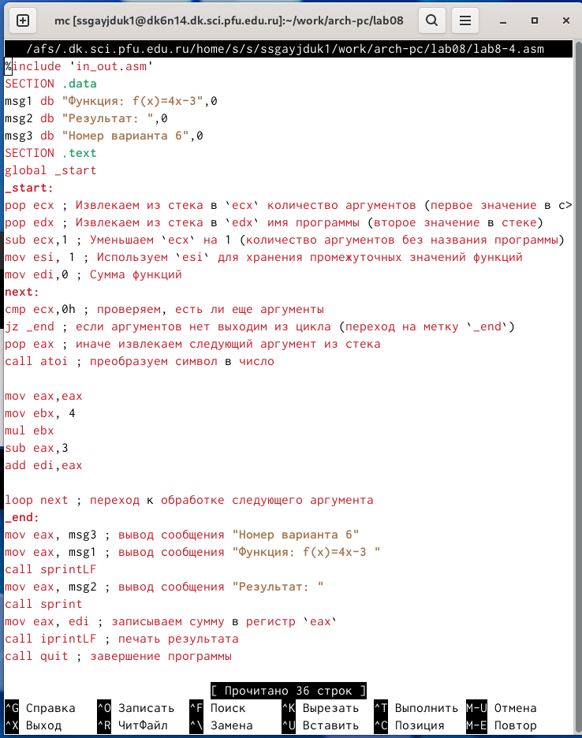
Рисунок 17: image17

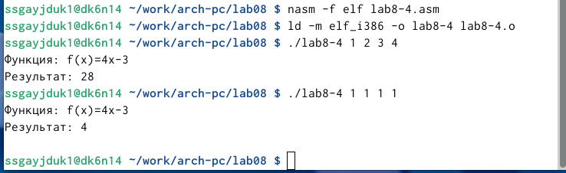
Рисунок 18: image18
Отправим файлы на Github (рис. 19).
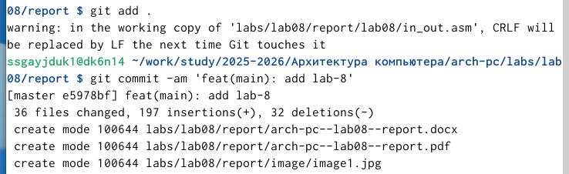
Рисунок 19: image19

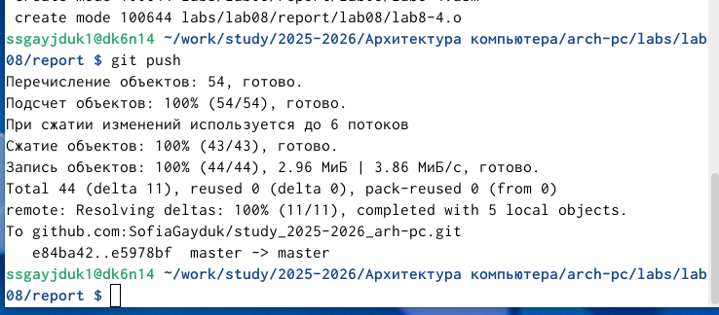
Рисунок 20: image20

4. Выводы
Мы приобрели навыки написания программ с использованием циклов и обработкой аргументов командной строки.

